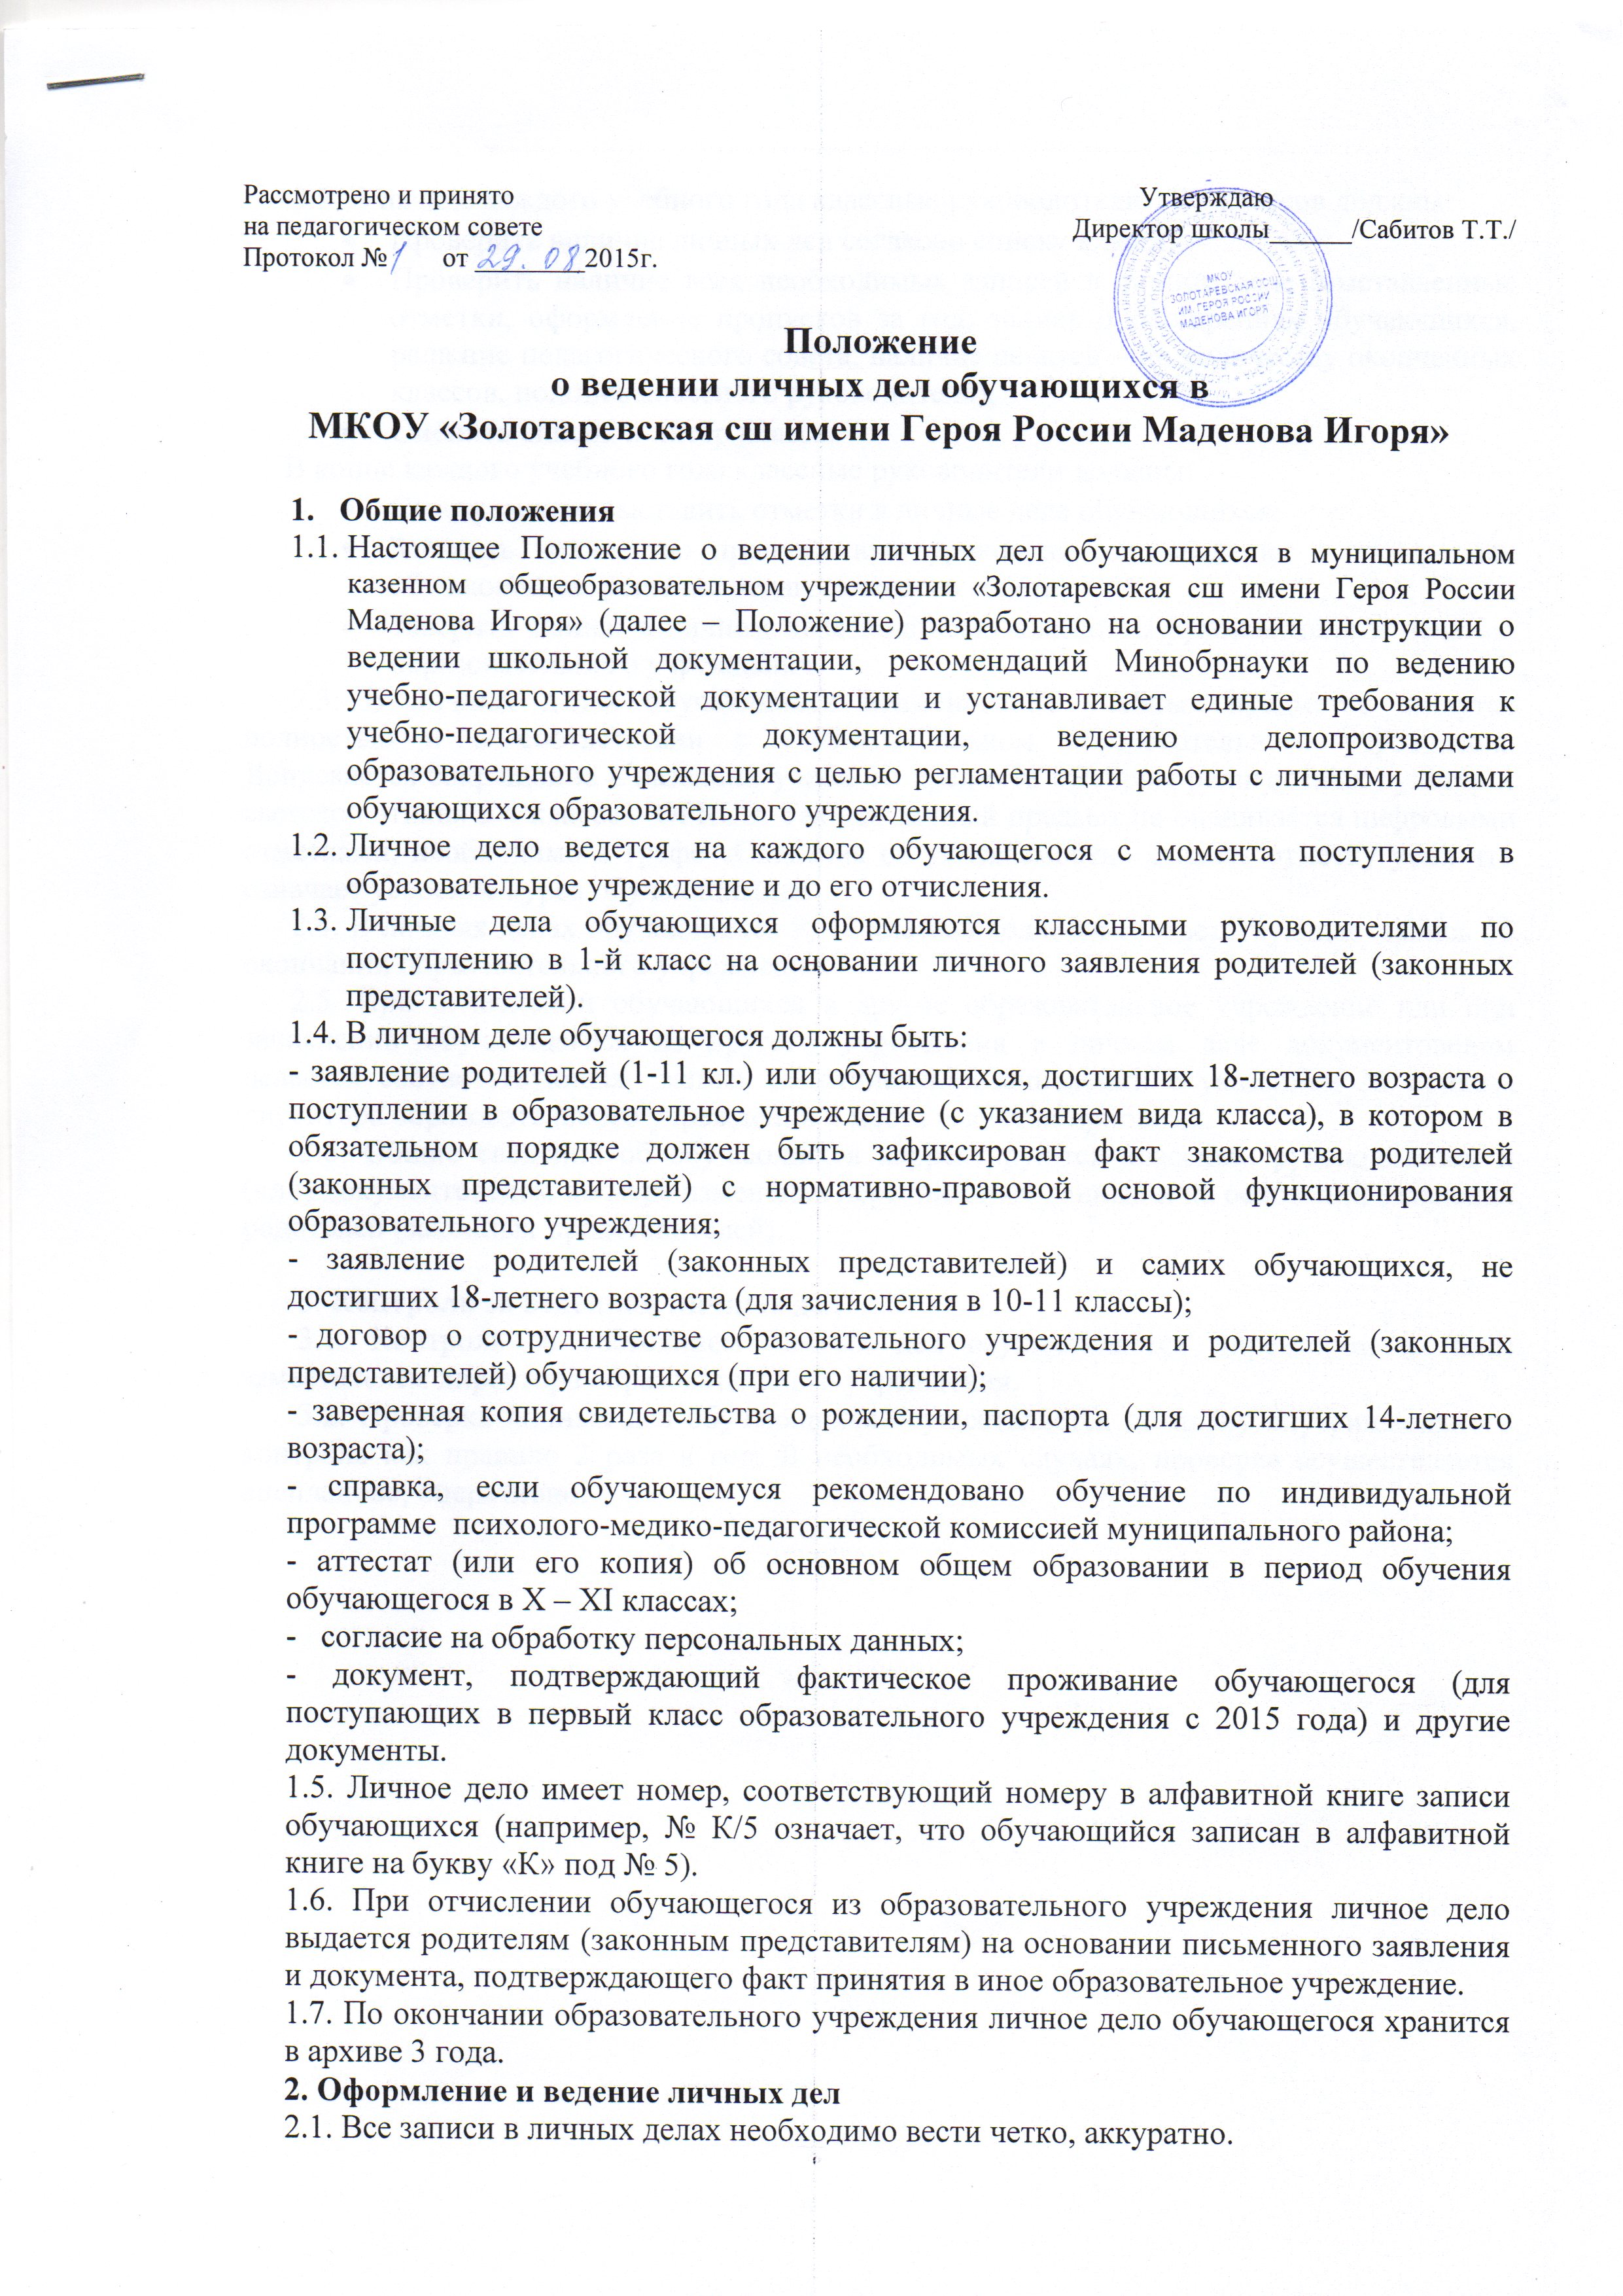2.2. В начале каждого учебного года классные руководители 1-11 классов должны:
- Проверить наличие личных дел согласно списку класса;
- Проверить наличие всех необходимых записей в личном деле (выставленные отметки, оформление пропусков за год, запись о поощрениях обучающихся, решение педагогического совета, наличие печатей – по количеству оконченных классов, подпись классного руководителя);
- Сменить список и литер класса.
В конце каждого учебного года классные руководители должны:
- Своевременно выставить отметки в личные дела обучающихся;
- Записать количество пропущенных уроков за год; сведения о поощрениях обучающихся; решение педагогического совета;
- Заверить записи в личном деле подписью классного руководителя и печатью образовательного учреждения.
2.3. В личных делах обучающихся наименование учебных предметов пишутся полностью и в соответствии с учебным планом образовательного учреждения. Допускается сокращение в названии учебного предмета «Основы религиозных культур и светской этики» в 4 классе – ОРКСЭ. Так как данный предмет не оценивается цифровыми отметками, необходимо в графе «Сведения об успеваемости» ставить отметку усв., что означает усвоение курса обучающимися.
2.4. В личных делах обучающихся 9; 11 классов делается соответствующая запись об окончании образовательного учреждения.
2.5. При отчислении обучающихся в другое образовательное учреждение или при зачислении обучающегося из другого учреждения в личном деле документоведом делается соответствующая запись об отчислении/зачислении с указанием № приказа директора образовательного учреждения и места выбытия/прибытия.
2.6. Общие сведения об обучающихся корректируются классным руководителем и (или) документоведом по мере изменения персональных данных и на основании заявления родителей (законных представителей).

3. Контроль за ведением личных дел
3.1. Контроль за состоянием личных дел осуществляется директором и (или) заместителем директора образовательного учреждения.
3.2. Проверка личных дел обучающихся осуществляется по плану внутришкольного контроля как правило 2 раза в год. В необходимых случаях, проверка осуществляется внепланово, оперативно.

